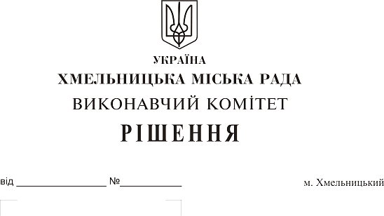
Про внесення на розгляд сесії Хмельницької
міської ради пропозиції про нагородження
Чумакова А.М. Почесною відзнакою
Хмельницької міської ради І ступеня

Чумаков Анатолій Миколайович народився 8 вересня 1942 року в місті Хмельницькому. В 1961 році Чумаков А.М. закінчив середню школу і був призваний до лав Збройних Сил. З 1965 року по 1970 рік навчався у Львівському інституті фізичної культури, де отримав професію тренера-викладача з боксу. По закінченні інституту працював у Хмельницькому вищому артилерійському командному училищі на кафедрі фізичної підготовки. З 1980 року Анатолій Миколайович працює тренером-викладачем відділення боксу в ДЮСШ №2 «Авангард» Хмельницької обласної організації фізкультурно-спортивного товариства «Україна».
Чумаков Анатолій Миколайович підготував велику кількість боксерів призерів міжнародних, та всеукраїнських змагань. Вісім разів вони ставали переможцями та близько тридцяти разів призерами Чемпіонатів Європи. В 2015 році вихованець тренера Аркадій Карцан став чемпіоном Європи та бронзовим призером Чемпіонату Світу серед юніорів. В 2016 році Аркадій Карцан став срібним призером Чемпіонату Європи серед молоді, а у 2017 році – бронзовим призером. В 2015-2016 роках збірна команда Хмельницької області серед молоді, за яку виступали вихованці ДЮСШ №2 «Авангард», зайняла перше місце на Чемпіонаті України. У 2017 році Анастасія Лісінська стала срібною призеркою Чемпіонату Європи серед молоді. У 2019 році - бронзовою призеркою на Чемпіонаті Європи серед жінок віком до 22 років, а Марія Боруца вчетверте стала Чемпіонкою України серед жінок.
Анатолій Миколайович віддає свої сили та досвід вихованню спортсменів вищого класу, спортивного резерву в збірну команду України.
За час роботи тренером в м. Хмельницькому Чумаков Анатолій Миколайович підготував 143 майстрів спорту, 5 майстрів спорту міжнародного класу. Відділення боксу, яке очолює A.M. Чумаков, одне з найкращих в Україні.
Високі спортивні показники вихованців свідчать про високу кваліфікацію заслуженого тренера України з боксу Анатолія Миколайовича Чумакова. Він входить в п'ятірку кращих тренерів України, член правління Хмельницького обласного осередку федерації боксу України, головний тренер Хмельницької області з боксу, неодноразово нагороджувався виконавчим комітетом Хмельницької міської ради, як переможець міського конкурсу «Кращий за професією», а також нагороджувався грамотами, подяками Хмельницького міського голови, Хмельницької ОДА, Міністерства молоді та спорту України. В 1999 році Чумакову А.М. було присвоєно звання Заслужений тренер України з боксу. Указом Президента України в 2007 році присвоєно почесне звання «Заслужений працівник фізичної культури і спорту України». Рішенням чотирнадцятої сесії Хмельницької міської ради від 07.11.2007 року №6 Чумаков А.М. був нагороджений почесною відзнакою Хмельницької міської ради ІІІ ступеня. Рішенням дев’ятої сесії Хмельницької міської ради від 26.10.2016 року №8 був нагороджений почесною відзнакою Хмельницької міської ради ІІ ступеня. Своїм особистим прикладом виховує молоде покоління мужнім, сміливим, сильним, пропагує здоровий спосіб життя.
Розглянувши звернення Хмельницької обласної федерації боксу та керуючись рішенням 25 сесії Хмельницької міської ради від 05.07.2005 року № 4 «Про Почесні відзнаки Хмельницької міської ради та міського голови», виконавчий комітет Хмельницької міської ради
ВИРІШИВ:

1. Внести на розгляд сесії Хмельницької міської ради пропозицію про нагородження ЧУМАКОВА Анатолія Миколайовича Почесною відзнакою Хмельницької міської ради І ступеня за високий професіоналізм, вагомий особистий внесок у розвиток фізичної культури і спорту у місті Хмельницькому, підготовку спортивного резерву у збірні команди міста, області та України.
2. Контроль за виконанням рішення покласти на керуючого справами виконкому САБІЙ Ю.С.

Міський голова О. Симчишин

